**Salon des minéraux et fossiles d’Abbeville**

C’est un salon qui permettra de comprendre que la géologie n’est pas une science impénétrable. Plus de 70 mètres d’exposition éveilleront l’intérêt sur deux domaines précis de la géologie.

Vous pourrez soit, vous focaliser sur l’histoire de la terre, au travers des fossiles vieux de plusieurs millions d’années

Ou vous pourrez vous passionner pour la genèse des minéraux de notre exposition.

Ils serviront de modèle pour expliquer le paradoxe qui existe, entre la rigueur des ajustements des atomes qui façonnent les minéraux et l’extrique alchimie du hasard qui ont créés les associations cristallines les plus invraisemblables. L’homme n’a pas encore tout compris aux règles qui organisent la nature.

Les associations de minéraux : une union pour le plaisir des yeux !

Les associations de minéraux sont des miracles de la nature, il est assez rare de découvrir des échantillons composés de plusieurs variétés de minéraux esthétiquement équilibrés. Parmi cette thématique de collection, les associations de la Malachite et de l’Azurite font partie des plus recherchées. La couleur de l’azurite bleue intense est assez rare chez les minéraux cristallisés et le vert amande de la malachite rehausse la beauté des spécimens. Ils sont tous deux issus des minerais de cuivre. Bon nombre d’exposants ont préparés pour vous une gamme de ce genre d’association, de minéraux ou de bijoux, sortant des circuits habituels. Ces professionnels sont avant tout des experts en pierres remarquables ou précieuses, ils savent choisir la bonne qualité, ils sauront également vous donner le bon conseil. Comment trouver les fossiles ?

Après des controverses épiques qui durent depuis bientôt deux siècles, nous avons une échelle des temps valide permettant de dater les couches géologiques. La théorie est basée sur l’évolution des espèces dans le temps. Une espèce animale a une période d’apparition et une phase d’extinction. Pour certaines ammonites, ce temps est bref et bien repéré. On appelle logiquement ces ammonites, fossiles repères. Ainsi si je veux trouver une superbe ammonite telle qu’une Périlytoceras jurense, je vais rechercher dans la littérature ou sur internet l’ère de présence de ce fossile dans l’échelle des temps. Donc le secondaire, puis son étage : le Thoarcien, et enfin son horizon contenant le précieux fossile repère, dans ce cas Grammoceras thouarsence. Pour trouver le lieu de ma future trouvaille je repère sur la carte géologique de la France les lieux où existe le Thoarcien, je trouve dans la littérature les lieux les plus prolifiques et sur le terrain je rechercherai en premier les fossiles repères, pour enfin tomber sur l’objet de ma recherche. Dans la démarche on n’est pas loin de l’escape game actuel. Que du bonheur !

**Les paléoclimats aux temps des mammouths**

Le quaternaire, dans notre région, à conditionné deux destins emblématiques, la phase finale du développement des différentes lignées d’Hominidés et l’extinction des diverses espèces de mammouths. Cette période n’est pas encore terminée, l’histoire continue, ce qui s’est passé au début de cet ère, conditionne encore l’évolution actuelle du climat et de la géologie. Mr Holbecq, conférencier reconnu dans le monde de la géologie, vous proposera, une exposition centrée sur les évènements géoclimatiques à l’origine de l’extinction des Mammouths et des autres espèces animales. Il analysera également les causes qui ont bien faillis, a plusieurs reprises, éliminer l’Homme de la planète. Il vous expliquera sa vision de la paléoclimatologie, qui est la science qui étudie les climats passés et leurs variations, pour mieux vous éclairer sur l’évolution naturelle du climat actuel, au grand dam de certains climato-catastrophistes, qui peut être, ont tendance à accuser abusivement les activités humaines.

**Rendez-vous : Centre-ville, salle des fêtes d’Abbeville 15 rue Josse Van Robais Ouverture, samedi 18 et dimanche 19 février de 10 à 18 heures. Entrée à 2 €. Exposition : Les paléoclimats aux temps des Mammouth. Vaste Parking. Buvette restauration. Les amateurs pourront apporter leurs trouvailles : Fossiles, Minéraux, Météorites ou Préhistoire, une expertise et des explications leurs seront délivrées gratuitement.**

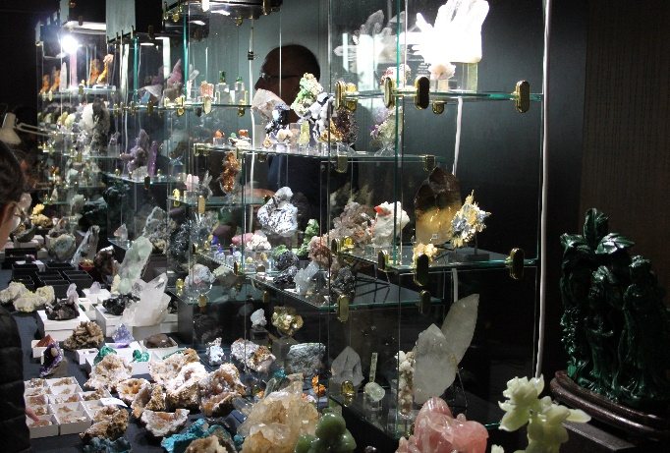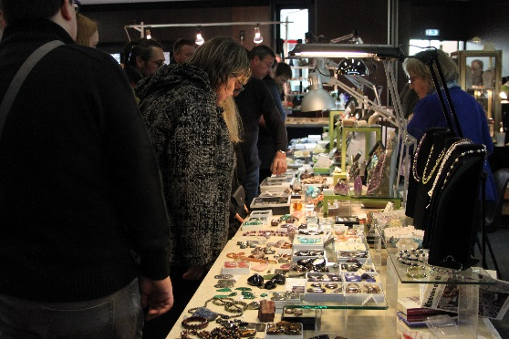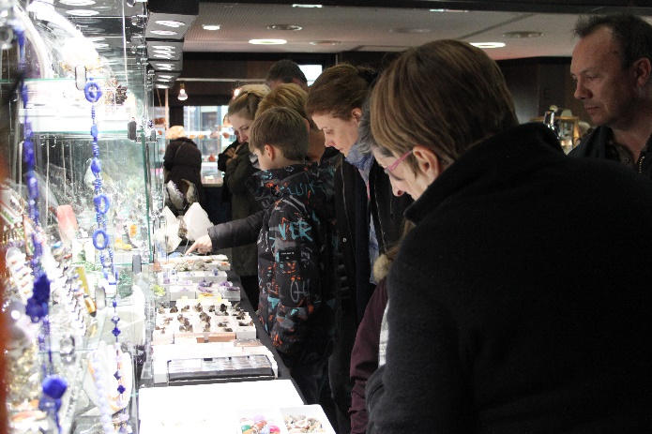

C’est un salon qui permettra de comprendre que la géologie n’est pas une science impénétrable.

Plus de **70 mètres d’exposition** éveilleront l’intérêt sur deux domaines précis de la géologie.

Vous pourrez soit, vous focaliser sur l’histoire de la terre, au travers des **fossiles** vieux de millions d’années,

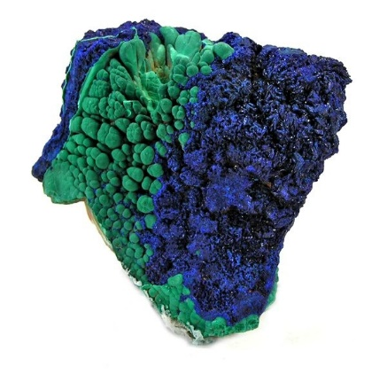 Ou vous pourrez vous passionner pour la constitution des **minéraux** de notre exposition.

Les associations de minéraux : une union pour le plaisir des yeux !

Les associations de minéraux sont des miracles de la nature, il est assez rare de découvrir

des échantillons composés de plusieurs variétés de minéraux esthétiquement équilibrés.

les associations de **la malachite et de l’azurite** font partie des plus recherchées.

La couleur de l’azurite bleue intense est assez rare chez les minéraux cristallisés

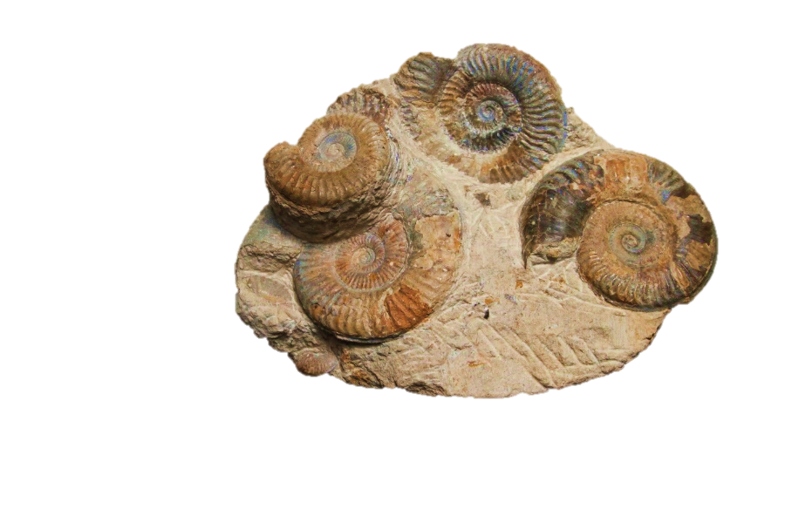et le vert amande de la malachite rehausse la beauté des spécimens.

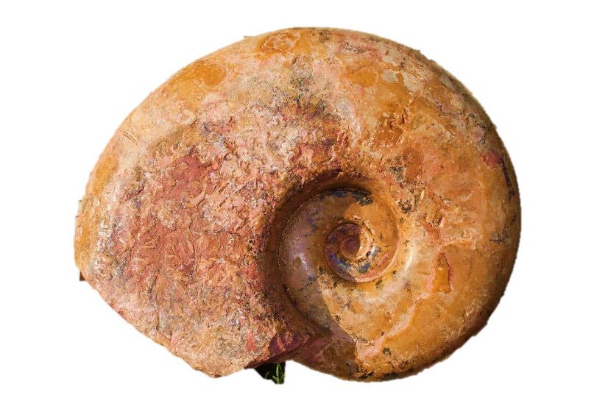 Comment trouver les fossiles ?

Ainsi si je veux trouver une superbe ammonite

telle que cette **Périlytoceras jurense**,

je vais rechercher dans la littérature ou

sur internet l’ère de présence

de ce fossile dans l’échelle des temps.

Sur le terrain je rechercherai

en premier le fossile repère,

pour enfin tomber

sur l’objet de ma recherche.

La superbe Périlytoceras jurense,

Les précieux fossiles repères, dans Dans la démarche on n’est pas loin

ce cas **Grammoceras thouarsence** de l’escape game actuel…

Que du bonheur !

**Les paléoclimats aux temps des mammouths**

Mr Holbecq, conférencier reconnu dans le monde de la géologie, vous proposera, une exposition centrée sur les

évènements **géoclimatiques** à l’origine de l’extinction des **Mammouths** et des **autres espèces** **animales**.

